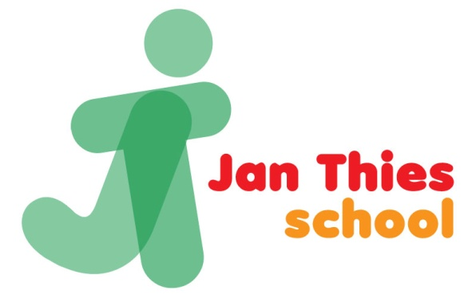
Notulen MR vergadering 31-08-2020

Aanwezig: Sjoerd de Vries (voorzitter), Marianne Verdiesen, Gert Kruize (secretaris), Sinette Fehrman, Carla Greving, Joukje Wientjes, Henk Norbart (directeur)

Afwezig (met kennisgeving): Karina van der Heyden ( GMR)

Eerste deel vergadering met directeur
Marianne biedt aan om te notuleren, aangezien we nog geen nieuwe notuliste hebben.
Lisette Middendorp-Bolley denkt er over na, of ze interesse heeft om deze functie komend jaar te gaan vervullen.

1.Opening vergadering en vaststellen agenda

Sjoerd opent de vergadering. Er zijn geen toevoegingen op de agenda.

2.Notulen 15 juni ( Meet) / actiepuntenlijst

Redactioneel: geen opmerkingen. De notulen worden goedgekeurd.

Naar aanleiding van:
-Alle punten zijn uitgevoerd
- p.123 ( Eenvoudige variant ‘Zicht op Onderwijskwaliteit’ in het maandbulletin plaatsen; Henk ) blijft staan. Komt in maandbulletin van oktober.
- p 124 (Brief opstellen omtrent advies pietenkeuze; Sjoerd) blijft staan. Sjoerd stuurt deze woensdag 2 september naar Henk. N.B. de OVVR volgt voor de Sintviering de richtlijnen van de landelijke Sint intocht.

3.Mededelingen
Directeur:
-Henk en Judith hebben een heel prettig gesprek met de Onderwijsinspectie gehad over onze Kwaliteitszorg in relatie met onze schoolpopulatie (thema onderzoek).
De conclusie is dat we een fijne school hebben, men zeer tevreden is over onze uitstroomresultaten (nieuwe berekeningsmethodiek) en hoe we bezig zijn met schoolontwikkeling.
Aandachtspunt is het SMART formuleren van de aanleiding van schoolverbeteringsonderwerpen, de doelen en evaluatie.
-Henk heeft een verzoek aan de gemeente gedaan voor een verkeersbord "rechts gaat voor". Gaat helaas niet door!
- De schommel en bankjes op het speelplein worden vervangen.

4.Vergaderdata/ notulen/jaarplanning

De vergaderdata voor de MR zijn ingepland. We vergaderen zo snel mogelijk nog een keer via Meet i.v.m. de enquête over het continurooster die naar de ouders gaat. Datum nog onbekend. De vergadering van 19 oktober gaat naar 26 oktober

5.Taakverdeling MR – oudergeleding
Deze schuiven we door naar de volgende vergadering als de nieuwe leden bekend zijn.

6.Vijf gelijke dagen model
Henk wil zo snel mogelijk het traject in werking gaan stellen, zodat we misschien na de herfstvakantie al gewoon door kunnen gaan met het continurooster.
Ouders weten inmiddels hoe het werkt en of het bevalt.
Er komt een commissie van 3 personen: Henk + Carla+ Marcel. Deze maken een plan van aanpak.
Dit plan wordt naar de MR gestuurd. Bij goedkeuring gaat er een enquête ( ouderraadpleging) naar de ouders.
Daarna gaat de oudergeleding van de MR kijken naar de uitslag van de enquête en deze beslist, of het 5 gelijke dagen model wel of niet doorgaat.
Henk heeft dinsdag 1 september contact met Marjan Roelvink om te vragen welke termijn de kinderopvang nodig heeft om alles op de rit te krijgen.
7.Ouderklankbordgroep voortgang
Henk, Judith en Joukje zijn hiermee bezig geweest, maar door de Corona is het niet doorgegaan.
We schuiven dit door naar het nieuwe schooljaar, aangezien er nu al genoeg dingen zijn die ons bezig houden ( raar jaar ). We hebben dan de tijd om er nog even goed over na te denken, te praten enz.
We houden dit schooljaar dus de oudergesprekken op dezelfde manier als vorig schooljaar. De ouderklankbordgroep organiseert de avond over informatievoorziening en communicatie voor het einde van het schooljaar 2020-2021, zodat bij de start van het schooljaar 2021-2022 met de mogelijk aangepaste werkwijze kan worden gestart.
8 Rondvraag
Joukje: Gaat de Roldermarkt door?
Bepaalde onderdelen wel ( uitbesteed aan Vitalis ). OVVR organiseert zelf niets.
Kinderen zijn vrij.
Marcel: Is er een plan van aanpak op school als er bv Corona uitbreekt?
Dinsdag 1 september komt hierover meer informatie vanuit Primah. Als een leerkracht ziek is en niet vervangen kan worden, wordt er als de leerkracht hiertoe in staat is online lesgegeven,
Zonder directeur
1 Verkiezing MR
Er hebben zich 2 dames aangemeld, nl: Mirjan Pots en Efisia van der laan.
Sluitingstermijn is Woensdag 2 september om 14.00
2 Scholingsbehoefte MR leden
Dit punt schuiven we door naar de volgende vergadering.
3 Onderwerpen maandbulletin
Joukje maakt het maandbulletin ( o.a. iets over de verkiezingen)
4 Rondvraag
Geen
ACTIEPUNTENLIJST

123 | Eenvoudige variant ‘Zicht op Onderwijskwaliteit’ in het maandbulletin plaatsen | Henk | oktober
124 | Brief opstellen omtrent advies pietenkeuze | Sjoerd | Woe 2 sep
125 | Henk maakt afspraak met Carla en Marcel i.v.m. plan van aanpak 5 gelijke dagen model. | Henk | Zo spoedig mogelijk
126 | Nieuwe datum MR via Meet | Henk
127 | Afspraak met Marjan Roelvink kinderopvang ivm 5 gelijke dagen model. | Henk | Dinsdag 1 september
128 | Stukje in maandbulletin schrijven | Joukje | Oktober

Volgende vergadering: ? Via Meet

